Министерство образования и науки Российской Федерации  
Государственное бюджетное образовательное учреждение высшего профессионального образования  
Российский государственный педагогический университет им. А. И. Герцена.

**Сети и телекоммуникации.**

**Лабораторная работа № 1.**

Выполнил

студент 3 курса,   
института компьютерных наук   
и технологического образования

Бахурев Н.Ю.

Санкт-Петербург

2017 г.

Настройки виртуальной машины

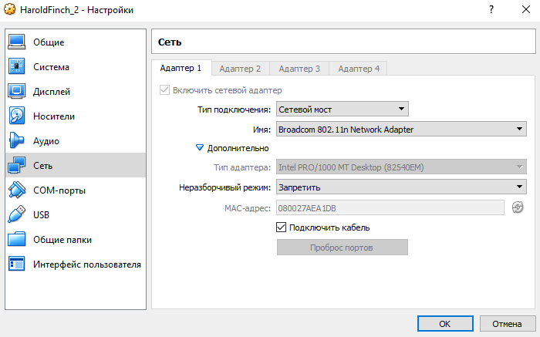

Данные с адаптера виртуальной машины

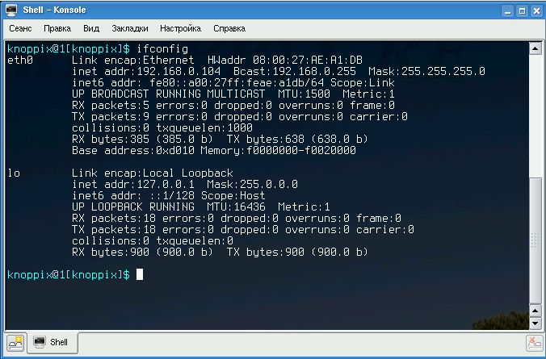

Запрос с ноутбука к ВМ

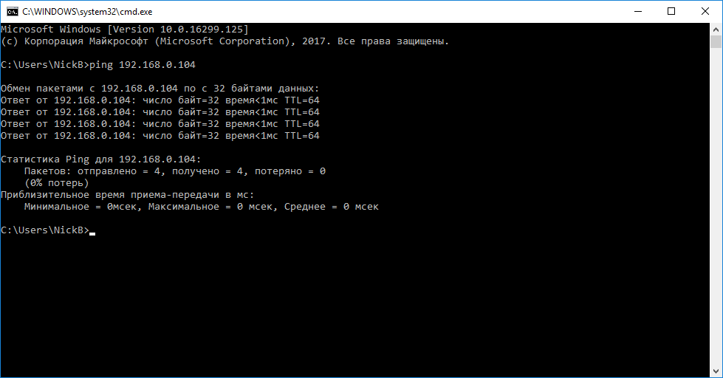

Запрос из ВМ к ноутбуку

